Linguaggi, Compilatori e Modelli Computazionali
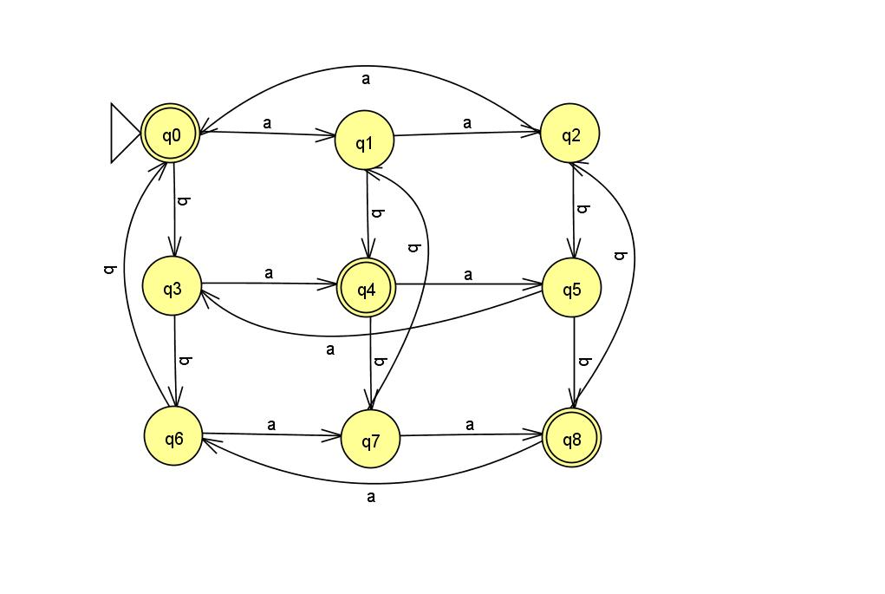
Esame del 4 Luglio 2017

Esercizio 1. Si consideri il DFA su alfabeto {a,b} definito a fianco. Prima minimizzarlo tramite l’algoritmo riempi-tabella (utilizzare una crocetta di tipo diverso ad ogni passata) e poi trasformarlo in espressione regolare con il metodo di eliminazione degli stati visto a lezione (cioè quello definito nel libro di testo).

Esercizio 2. Si consideri il linguaggio delle stringhe a^{n}b^{m} con m = n mod 3 (cioè m è il resto di n diviso 3). Ad es. aaa, ab, aaaaabb, ε appartengono al linguaggio mentre aab, baa, a, bb non vi appartengono. Classificare il linguaggio dicendo se è un linguaggio regolare, libero, ricorsivo, ricorsivamente enumerabile, o nemmeno ricorsivamente enumerabile. Giustificare la risposta.

Esercizio 3. Si consideri il linguaggio delle stringhe a^{n}b^{n}c^{m}d^{m} con n ≥ m. Ad es. aabbcd, ab, aabbccdd, ε appartengono al linguaggio mentre abbcd, baacd, abccdd non vi appartengono. Classificare il linguaggio dicendo se è un linguaggio regolare, libero, ricorsivo, ricorsivamente enumerabile, o nemmeno ricorsivamente enumerabile. Giustificare la risposta.

Esercizio 4. Si consideri il linguaggio delle stringhe a^{n}b^{k}c^{k}d^{m} con n ≥ m. Ad es. aaabbccd, ad, aaabbbcccdd, bc, ε appartengono al linguaggio mentre acbd, abcdd, aabbcdd non vi appartengono. Dire se il linguaggio è libero o meno, giustificando formalmente la risposta.

Esercizio 5. Si considerino gli automi (LTS) descritti, tramite algebra di processi, da:
A = (a->STOP | b->A | c->d->A) .

X = (b->c->X).

||A_X = (A || X).

Si disegnino gli automi (LTS) “A” ed “X” e la loro composizione “||A_X”.
Si dica inoltre quali delle seguenti formule LTL sono soddisfatte da “||A_X”:
“<> (a \/ d)”, “b => () (a \/ c)”. Giustificare le risposte.

Esercizio 6. Riportare enunciato e dimostrazione del Pumping Lemma per linguaggi regolari.

Esercizio 7. Descrivere formalmente come si ottiene un DFA equivalente a partire da un ε-NFA.

Esercizio 8. Si consideri la seguente grammatica:
S → Sc | bA
A → a | ε
Dire se si tratta di grammatica di tipo SLR(1) e presentare la corrispondente tabella di parsing. Mostrare le modalità di costruzione della tabella.

